ARIS RAHMAT FATONI

L200174081

Kelas D Modul 7

# KEGIATAN 1 STATIC ROUTING

1. Buat topologi
2. 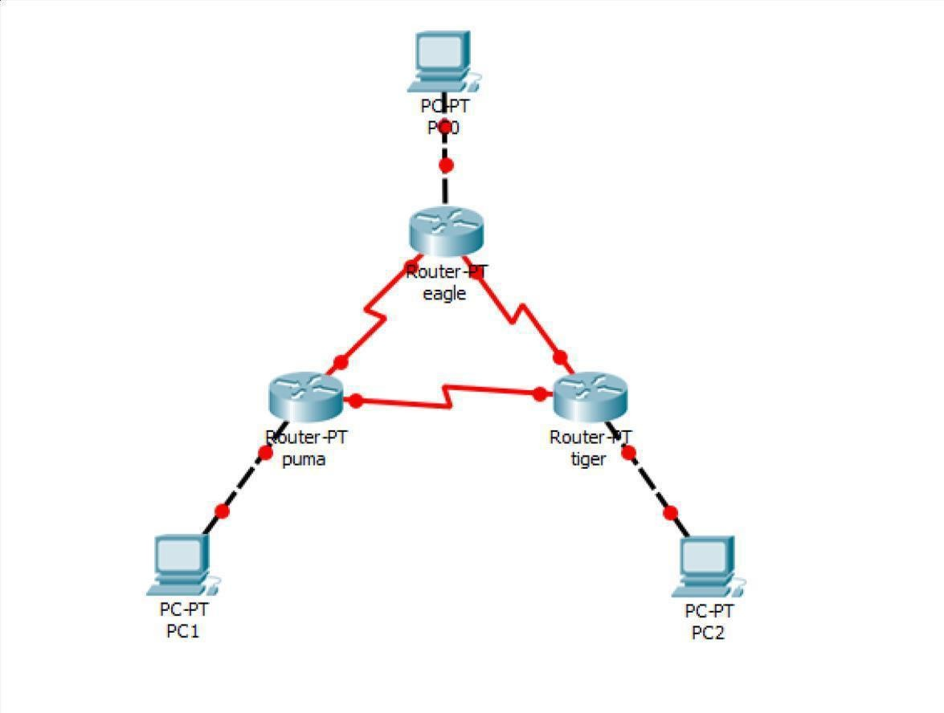Beri nama
3. - Konfigurasi IP address interface ethernet 0 untuk router eagle

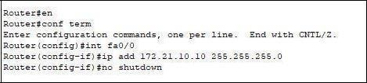

* + Konfigurasi IP address interface serial 0 dan serial 1 untuk router eagle

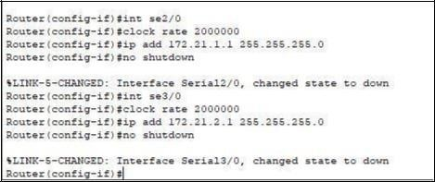

* + Konfigurasi IP address interface ethernet 0 untuk router puma

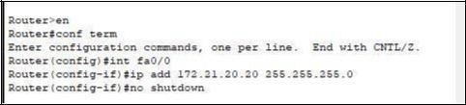

* + Konfigurasi IP address interface serial 0 dan serial 1 untuk router puma

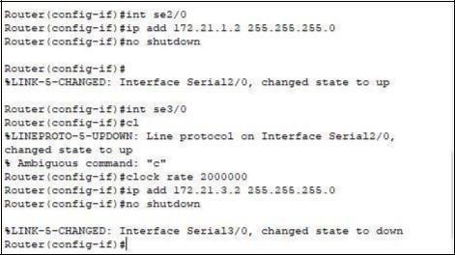

* + Konfigurasi IP address interface ethernet 0 untuk router tiger

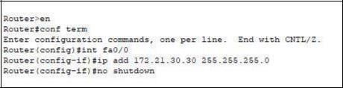

* + Konfigurasi IP address interface serial 0 dan serial 1 untuk router tiger

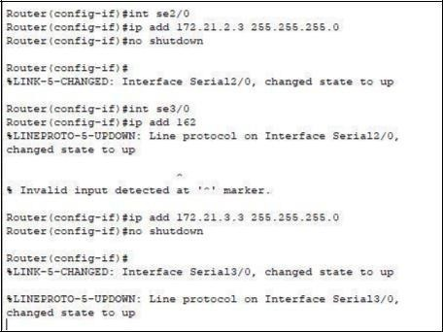

1. - Konfigurasi IP address PC Leo

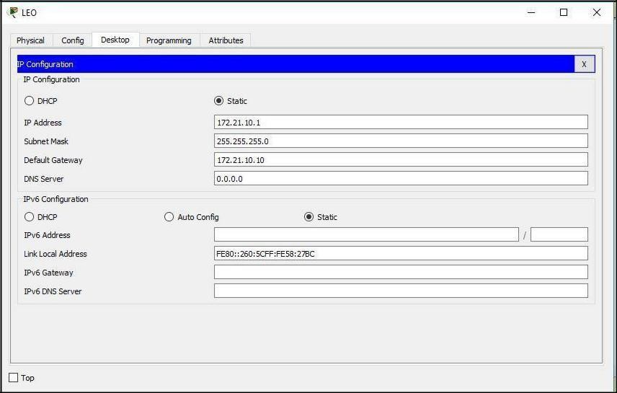

* + Konfigurasi IP address PC Aries

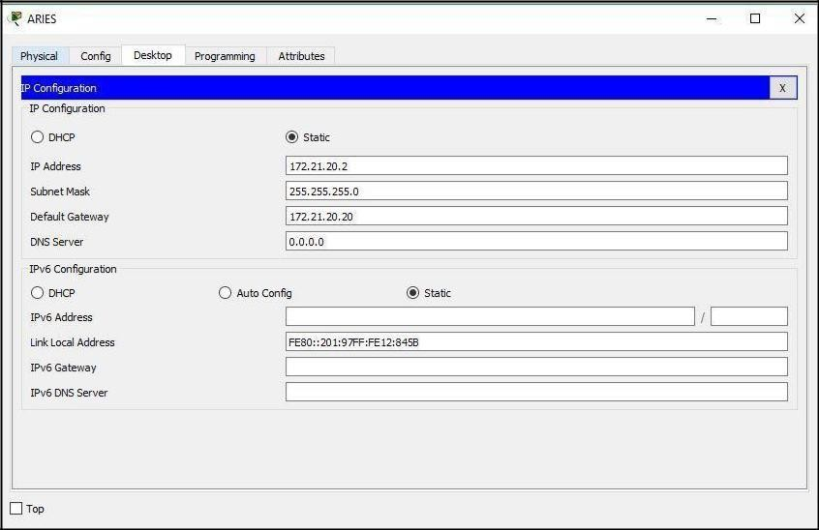

* + 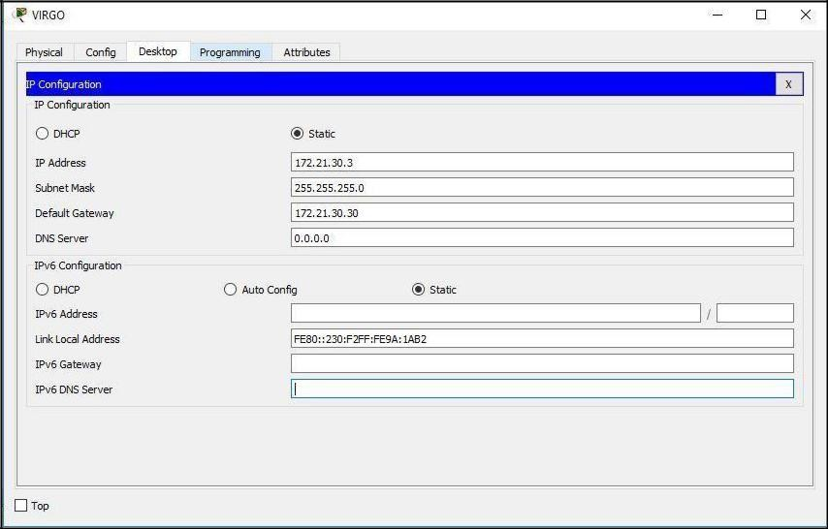Konfigurasi IP address PC Virgo

1. Lakukang ping dari PC leo ke router eagle

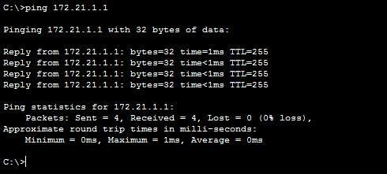

* + 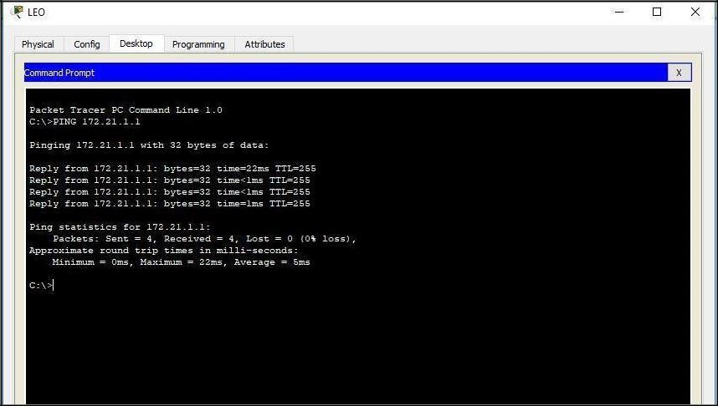Lakukan ping dari PC aries ke router puma
  + Lakukan ping dari PC arieske router puma

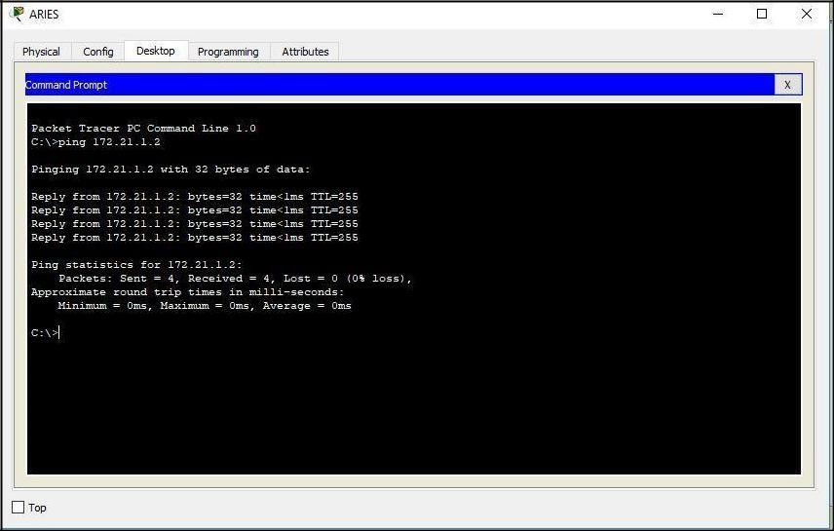

* + Lakukan ping dari PC virgoke router tiger

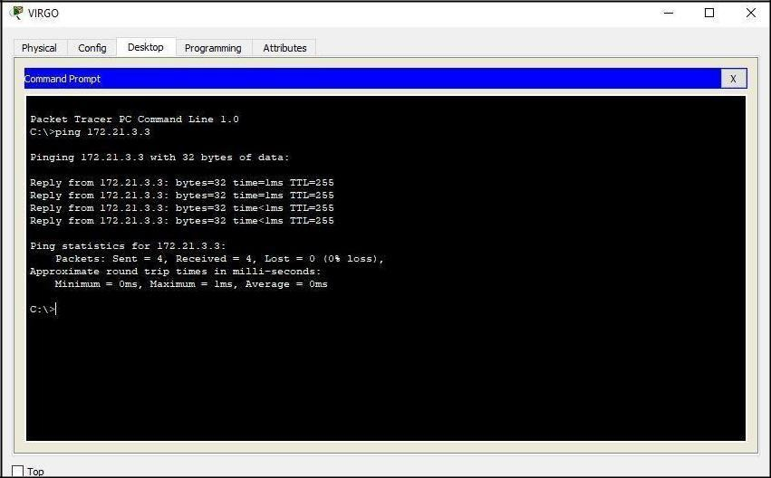

* + 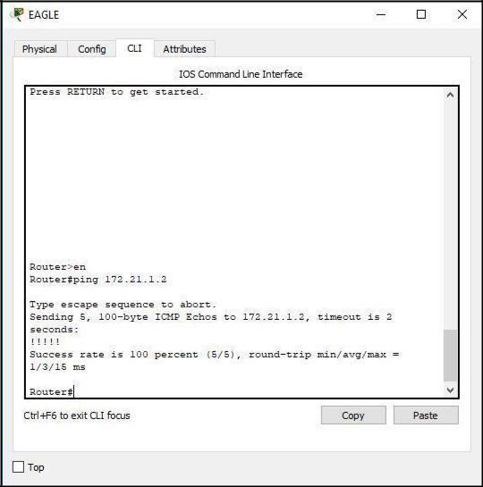Lakukan ping dari router eagle ke router puma
  + Lakukan ping dari router eagle ke router tiger

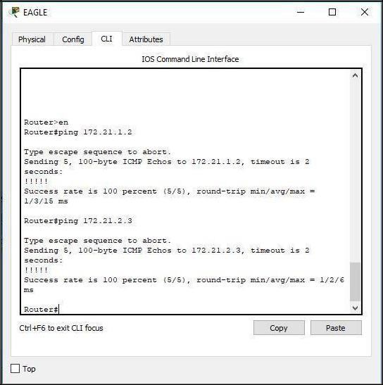

* + 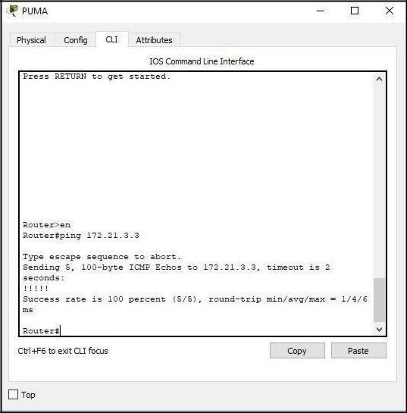Lakukan ping dari router puma ke router tiger

1. Simpan konfigurasi seluruh device yang telah dilakukan
2. - Melihat route table router eagle

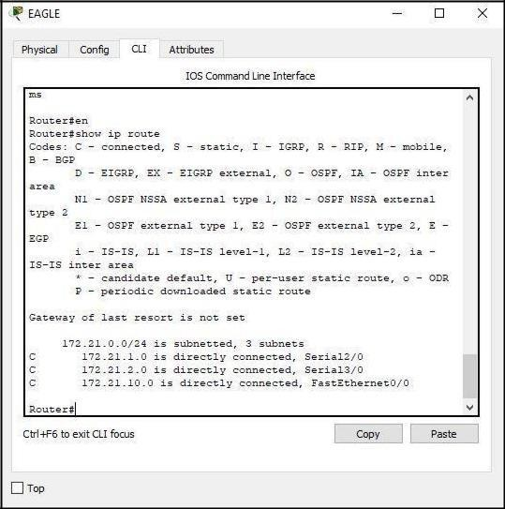

* + 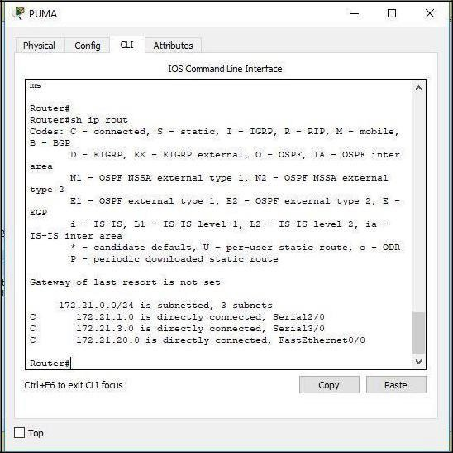Melihat route table router puma
  + Melihat route table router tiger

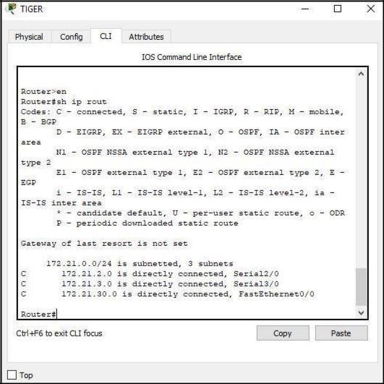

1. 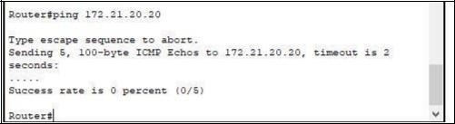Lakukan ping dari router eagle kealamat interface S0 router puma(172.21.20.20)
2. Lakukan trace dari PC leoke PC aries

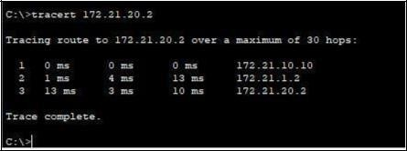

1. Lakukan trace dari PC leokealamat interface s0 router eagle(172.21.1.1)

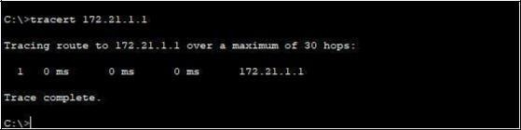

1. 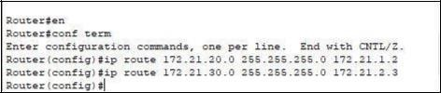- Menambahkan route table pada router eagle
   * Menambahkan route table pada router puma
   * 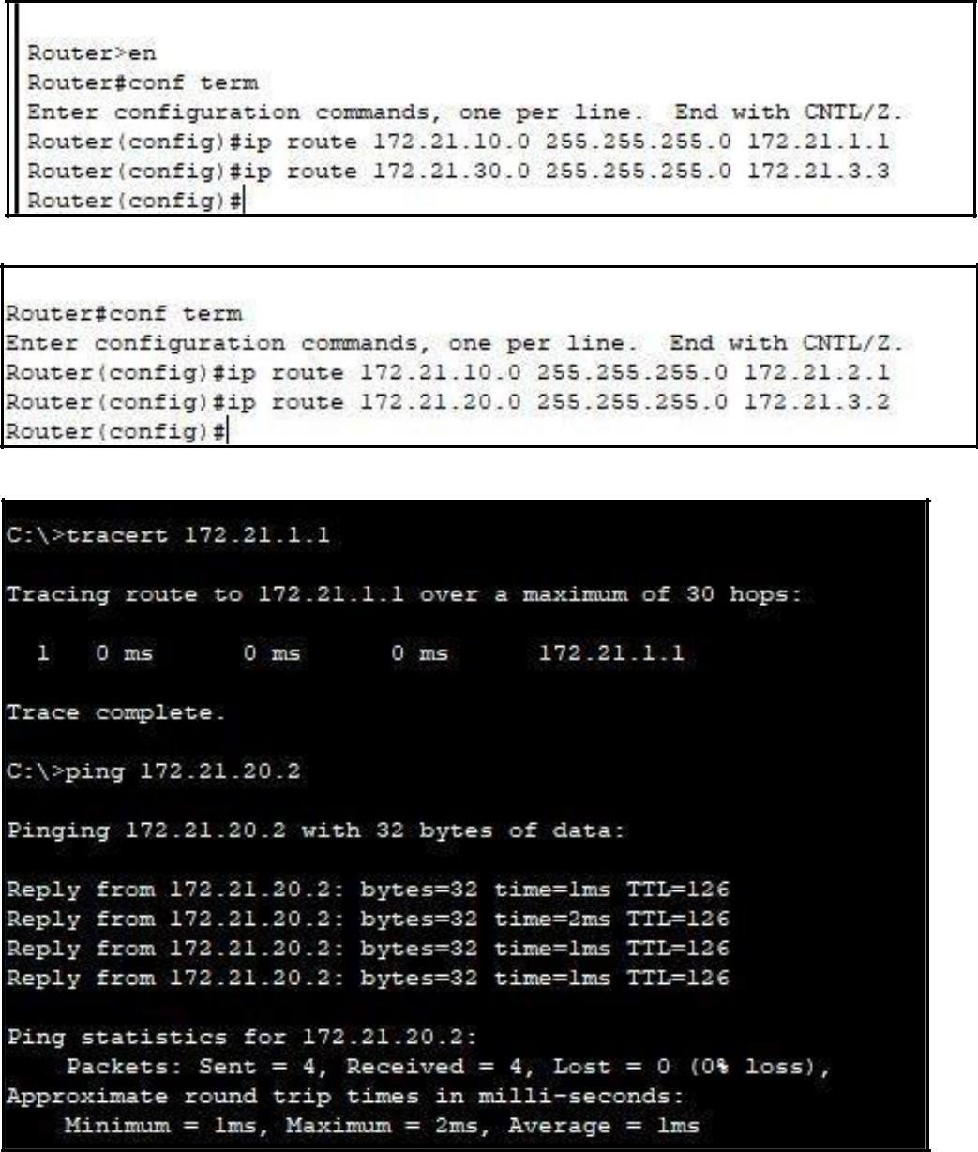Menambahkan route table pada router tiger
2. Lakukan ping dari PC leoke PC aries, danlakukan pula trace dari PC leokearies

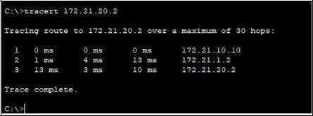

# KEGIATAN 2 RIP (Routing Information Protocol)

1. Pada mode configuration, konfigurasi routing RIP pada router eagle.

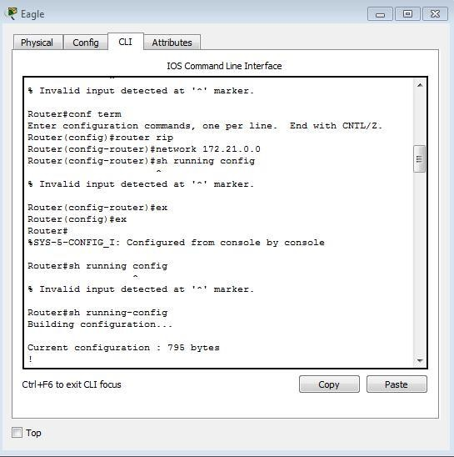

1. Lihat konfigurasi routing RIP yang telah dibuat dengan perintah ***“Show running-config”***

pada mode user.

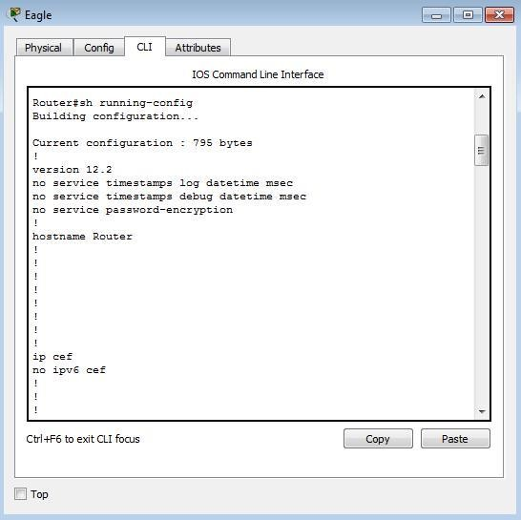

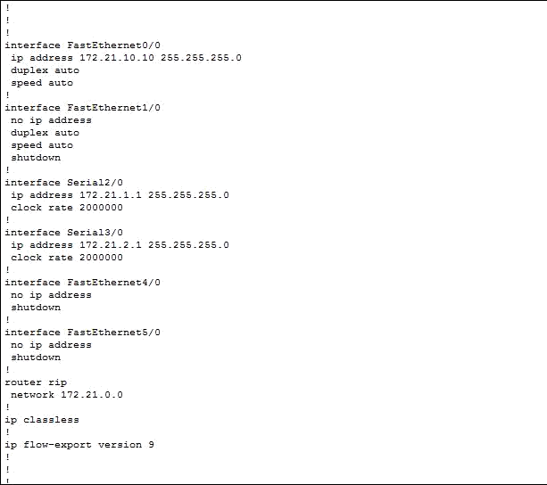

Perhatikan konfigurasi pada bagian ***“Router RIP”.***

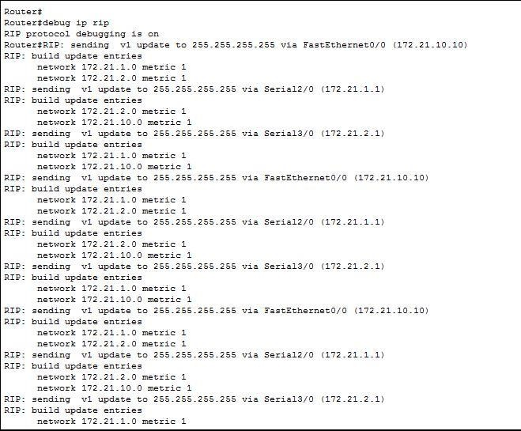

1. Lihat proses update routing RIP pada router eagle dengan perintah ***“debug ip rip”*** pada mode user.
2. Lakukan konfigurasi routing RIP pada router puma dan tiger. Perhatikan proses update routing RIP pada router eagle ketika konfigurasi router puma dan tiger dilakukan.

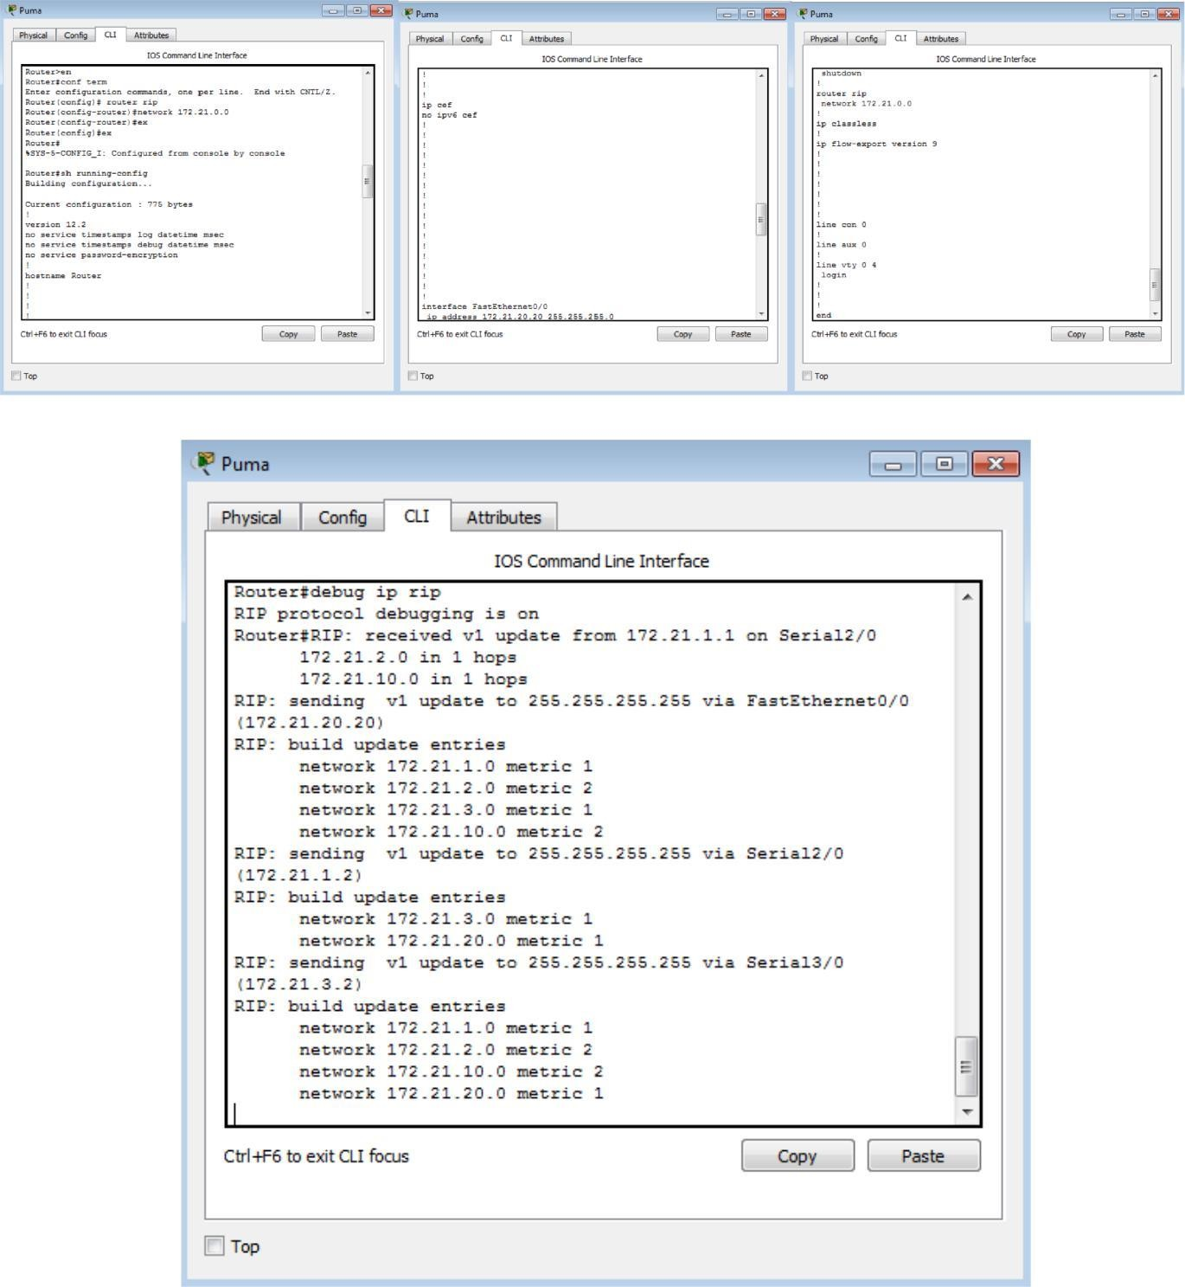

1. Dari PC leo lakukan trace ke PC aries.

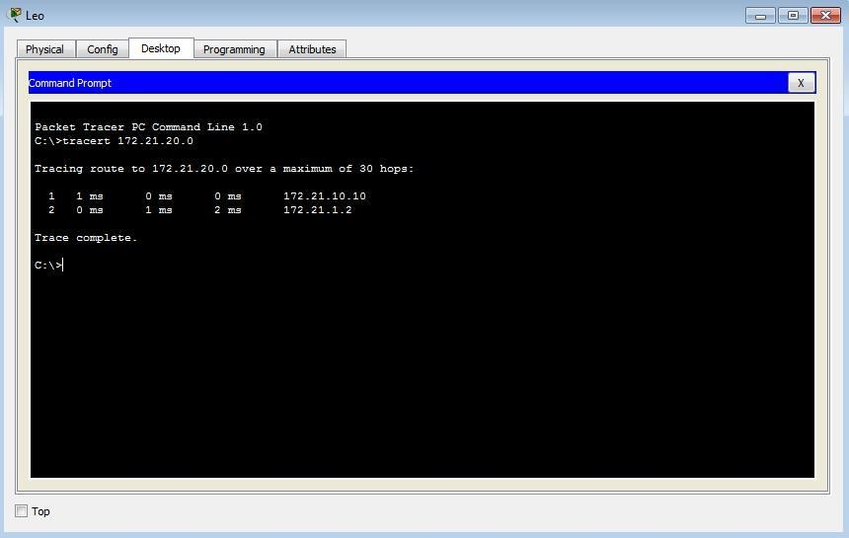

1. Buat hubungan antara router eagle dan puma terputus dan perhatikan proses update routing RIP yang terjadi.

Langkah pengoperasian

-Masuk ke router puma

-Masuk ke mode interface s0

-Ketik shutdown

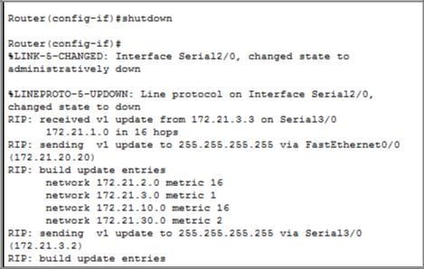

1. Dari PC leo lakukan trace ke PC aries

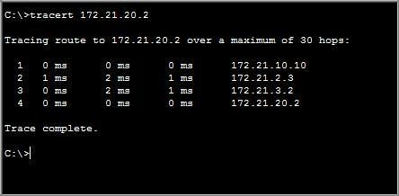

# KEGIATAN 3 IGRP (Interior Gateway Routing Protocol)

1. Pada mode configuration, konfigurasi routing RIP pada router eagle.

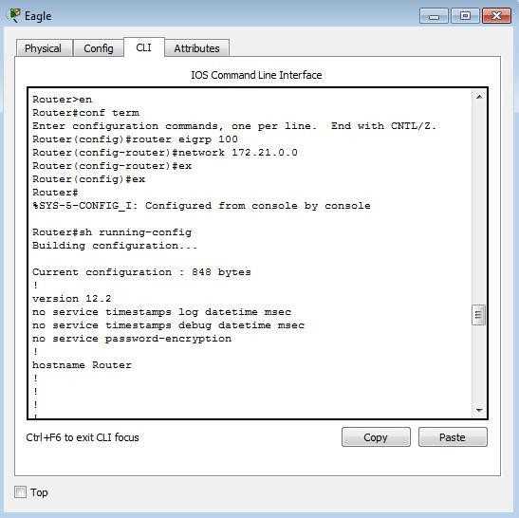

1. Lihat konfigurasi routing EIGRP yang telah dibuat dengan perintah ***“Show running- config”*** pada mode user. Perhatikan konfigurasi pada bagian *“router rip”*

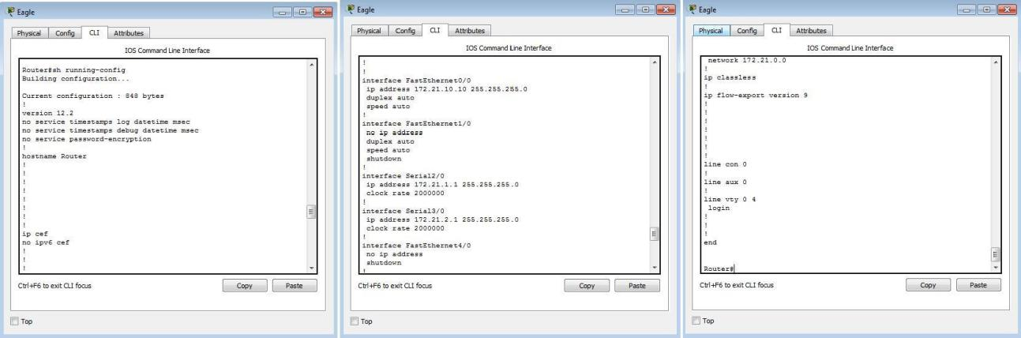

1. Lihat proses transaksi routing EIGRP pada router eagle denganperintah "debug EIGRP transactions" pada mode user. Tunggu beberapa saat untuk melihat informasi transaksi routing EIGRP yang terjadi.

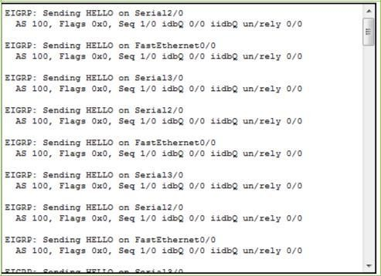

1. Lihat proses transaksi routing EIGRP pada router eagle dengan perintah ***"debug ip eigrp transasctions"*** pada mode user. Tunggu beberapa saat untuk melihat informasi transaksi routing EIGRP yang terjadi.

Catatan : Hasil tampilan perintah "debug ipeigrp transactions" memperlihatkan informasi update routing EIGRP secara detail. Untuk melihat informasi update routing EIGRP secara lebih ringkas digunakan perintah "debug ip eigrp events .(dengan lebih dahulu menonaktifkan "debug ip eigrp transactions" dengan perintah "no debug ip eigrp transactions").

1. Lakukan konfigurasi routing EIGRP pada router puma dan tiger. Perhatikan proses update routing EIGRP pada router eagle (secara detail) ketika konfigurasi router puma dan tiger dilakukan.

# Router Puma :

* + Konfigurasi routing EIGRP pada router puma :

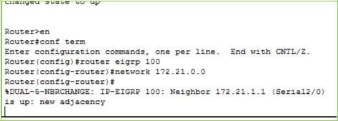

* + Melihat konfigurasi routing EIGRP yang telah dibuat.

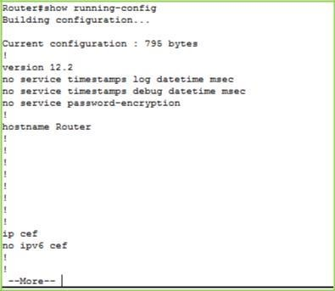

* + Melihat proses transaksi routing EIGRP pada router puma.

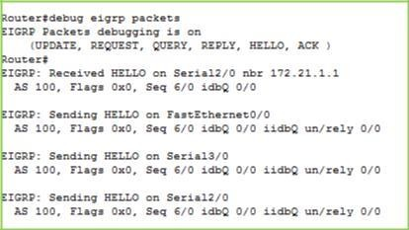

# Router Tiger :

* + Konfigurasi routing EIGRP pada router tiger.

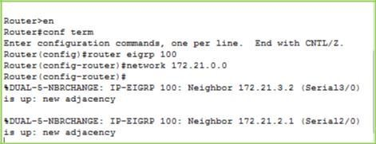

* + Melihat konfigurasi routing EIGRP yang telah dibuat.

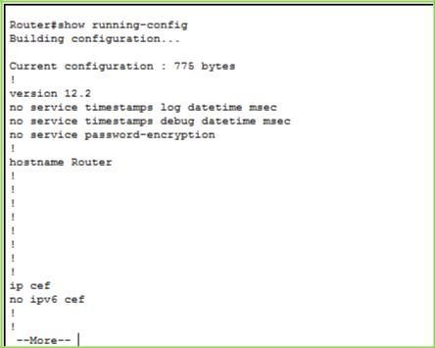

* + Melihat proses transaksi routing EIGRP pada router tiger.

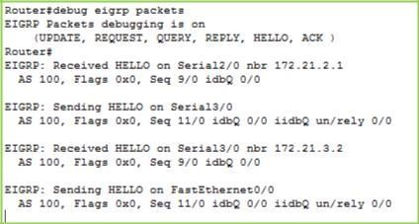

1. Dari PC Leo lakukan trace ke PC aries

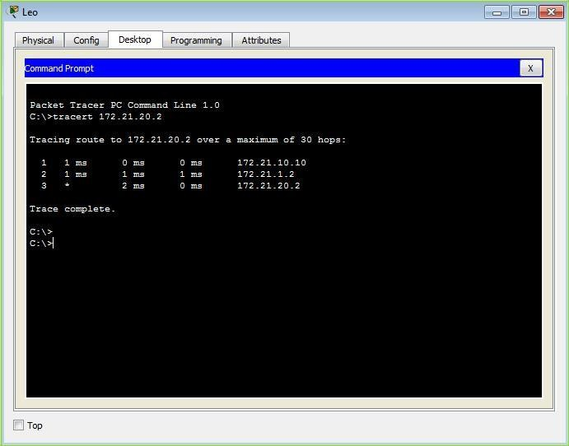

1. Buat hubungan antara router eagle dan puma terputus dan perhatikan proses update routing RIP yang terjadi.

Langkah pengoperasian:

-Masuk ke router puma

-Masuk mode interface s0

-Ketik shutdown

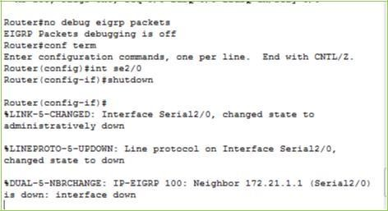

1. Dari pc leo lakukan trace ke PC Aries.

